4、 调试参数介绍
为了方便用户更快的熟悉软件，本章节详细介绍了相关调试参数的含义。主要从电机调试变量说明、故障码及排除方式、电机运行状态来做说明。（注：变量说明的开头软件子文件名即为该变量所在位置）

4.1电机调试变量说明
Define.h：
控制方式：
PMSM_CONTROL_MODE : 1
0为VF控制 1为FOC控制

主频设置（单位M）：
#define DSP_CLOCK60 60

载波频率设置（单位0.1kHZ）：
#define PWM_FREQUENCY 160

输出逻辑设置：
#define CUT_DOWN_VER_HARDWARE 1
正逻辑输出，屏蔽为负逻辑输出

电机额定电压设置（单位V）：
#define MOTOR_RATED_VOL 12

直流制动设置：
#define DC_CONTROL_KP 1 直流制动KP
#define DC_CONTROL_KI 15 直流制动KI
#define DC_BRAKE_CUR 1000 直流制动电流（单位A）

电机最大限制频率：（单位0.1HZ）
#define MAX_LIMIT_FREQ 2750

电机最小限制频率：（单位0.1HZ）
#define LOWER_LIMIT_FREQ 100

电机额定频率：（单位0.1HZ）
#define MOTOR_RATED_FRE 1000

自由停机频率：（单位0.1HZ）
#define COAST_STOP_FRQ 500

弱磁模式选择：
#define FILED_WEEKING_MODE 1
弱磁模式选择 0: 直接计算，1：自动弱磁，2：不弱磁

电机参数：
#define PMSM_LD 480 // FE-20, 0 ~ 60000
#define PMSM_LQ 550 // FE-21, 0 ~ 60000
#define PMSM_RS 70 // FE-22, 0 ~ 60000
#define PMS_L_R_UNIT 0 // FE-23, 0 ~ 1
#define PMSM_KE 13 // FE-24, 0 ~ 1000

Reference.c
给定频率设置：（单位0.1HZ）
RefSet=2520

加速时间设置：（单位0.01s）
SetAccRates (200);
从0加速至最大频率的时间

Command.c
减速时间设置：
（decFrqTime）DEC_SET =500；

电机启动命令设置
RunCmd = 1
0为电机停机命令，1为电机启动命令

MCMain.c：
满偏电流设置（单位0.01A）：
MAX_PEAK_CUR_3_3V = 2000

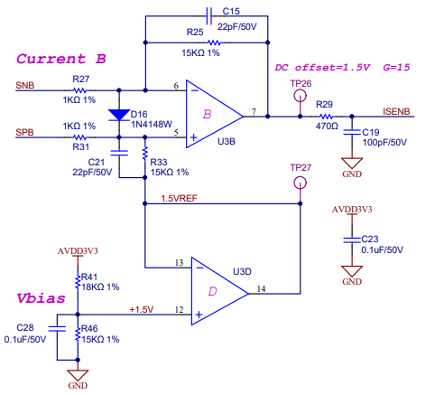
例如上图所示，
运算放大器倍数为15，
基准电压为1.5V，
如采样电阻为5mΩ，则满偏电流 =1.5V/(15*0.005Ω) = 20A

母线满偏电压设置（单位：0.1V）：
MAX_DC_VOL_3_3V = 528

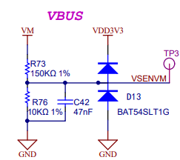
例如上图所示，ADC最大量程为基准电压3.3V,
分压比为（150kΩ+10kΩ）/10kΩ = 16
则满偏电压 = 16*3.3V = 52.8V

过压点设置（单位0.1V）：
gInvInfo.InvUpUDC

欠压点设置（单位0.1V）：
gInvInfo.InvLowUDC

过压失速点设置（单位0.1V）：
gOvUdc.Limit
矢量控制的过压抑制功能，通过母线电压限制输出转矩的最大值。

CommVariable.c：
设置速度环PI参数：
LOW_SPEED_KP : 速度环低速KP
LOW_SPEED_KI :速度环低速KI
HIGH_SPEED_KP_GAIN :速度环高速KP
HIGH_SPEED_KI_GAIN :速度环高速KI

设置速度环频率切换点（单位0.01HZ）：
F_CHANGING_POINT_1_PI
F_CHANGING_POINT_2_PI

设置电流环PI参数：
D_CUR_KI:电流环D轴KI
D_CUR_KP:电流环D轴KP
Q_CUR_KI:电流环Q轴KI
Q_CUR_KP:电流环Q轴KP

软件过流点设置：
SOFT_OC_POINT
电流实际值 = SOFT_OC_POINT/4096*2A

额定电流设置（单位0.1A）：
MOTOR_RATED_CUR = 50

限流点设置：（%）：
TORQUE_CUR_LIMIT = 80
实际限流点 = MOTOR_RATED_CUR % * MOTOR_RATED_CUR

其他常用变量如表4-1所示
变量 | 描述
gUDC.uDC | 母线电压
pm_est_omg | 速度反馈
pm_ref_iq | Q轴电流
pm_ref_id | D轴电流
gLineCur.CurPer | 电流有效值
gRatio | 调制比
表4-1 其他常用变量

4.2故障码
故障类型如表4-2所示：
故障码对应变量为：ErrorCode
故障码 | 软件变量 | 故障描述
0 | ERROR_NONE | 无
12 | ERROR_OC_HARDWARE | 硬件过流
13 | ERROR_OV_ACC_SPEED | 过压
14 | ERROR_UV | 欠压
15 | ERROR_LOSE_PHASE_OUTPUT | 输出缺相
16 | ERROR_OT_IGBT | 散热器过温
17 | ERROR_CURRENT_SAMPLE | 电流检测故障
18 | ERROR_TUNE | 电机调谐故障
20 | ERROR_STALL | 电机堵转故障
21 | ERROR_NTC | NTC故障
32 | ERROR_IPD_NO_MOTOR | IPD 无电机
33 | ERROR_OC_SOFTWARE | 软件过流
44 | ERROR_ERROR_KE | 速度超调故障
55 | ERROR_SCI | 通讯故障
表4-2 故障码

故障排查:
1、硬件过流故障
(a) 检测调试样板是否出现短路
(b) 硬件过流值是否设置正确
- 过压故障
(a) 查看母线电压AD值看是否正常
(b) 检查硬件样板检测母线电压的引脚是否出现开路
(c) 检查母线电压检测引脚是否配置正确
(d) 检查MAX_PEAK_CUR_3_3V满偏电压是否设置正确
(e) 检查过压点gInvInfo.InvUpUDC是否设置正确
- 欠压故障
(a) 查看母线AD值看是否正常
(b) 检查硬件样板检测母线电压的引脚是否出现短路
(c) 检查母线电压检测IO是否配置正确
(d) 检查MAX_DC_VOL_3_3V满偏电压是否设置正确
(e) 检查过压点gInvInfo.InvLowUDC是否设置正确
- 缺相故障
(a)检查U、V、W相端子是否松脱
(b)检查驱动电路部分是否异常
- 电流检测故障
- 检查样板采样部分电流是否异常
- 读取三相电流采样AD值是否正确
- 检查电流检测引脚是否配置正确
- 电机堵转故障
- 检查电机内部是否出现异物
- 检查电机参数电阻、电感是否填写正确
- 环路参数未匹配，可尝试修改电流环、速度环的PI参数
- 软件过流故障
- 检查MAX_PEAK_CUR_3_3V满偏电流是否设置正确
- 读取实际电流有效值看是否异常
- 检查软件过流值看是否设置正确
- 速度超调故障
- 检查电机三相是松否脱
- 加速时候速度超调太多，尝试调节速度环PI参数

4.3电机运行状态说明
电机启动状态图如图4-1所示
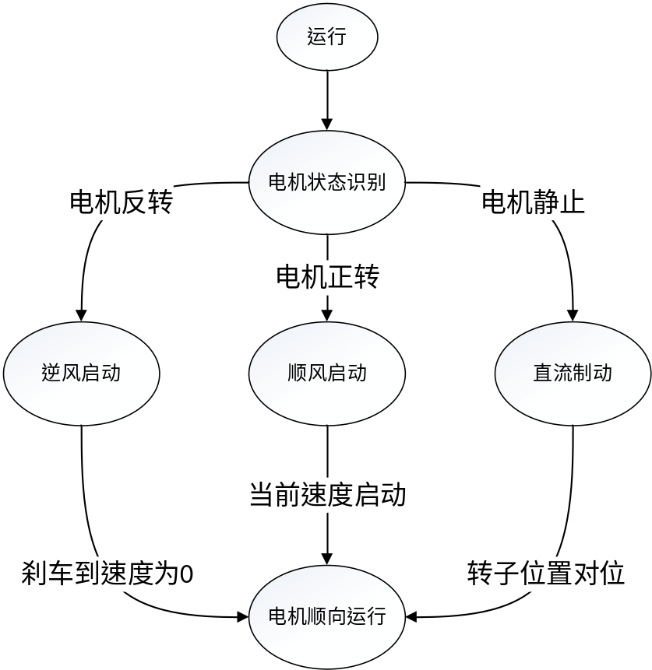
图4-1电机启动状态图

加减速状态
加减速状态对应的变量为：accDecStatus：
加减速状态 | 状态码 | 判断条件
恒速 | CONST_SPEED：0 | 当前转速和目标转速一样时
加速 | ACC_SPEED：1 | 当前转速比目标转速小时
减速 | DEC_SPEED：2 | 当前转速比目标转速大时

运行状态
运行状态对应变量：runStatus
运行状态图如2-13所示。
运行状态 | 对应定义
等待启动 | RUN_STATUS_WAIT
开始启动 | RUN_STATUS_START
正常运行 | RUN_STATUS_NORMAL
停机 | RUN_STATUS_STOP
关断 | RUN_STATUS_SHUT_DOWN

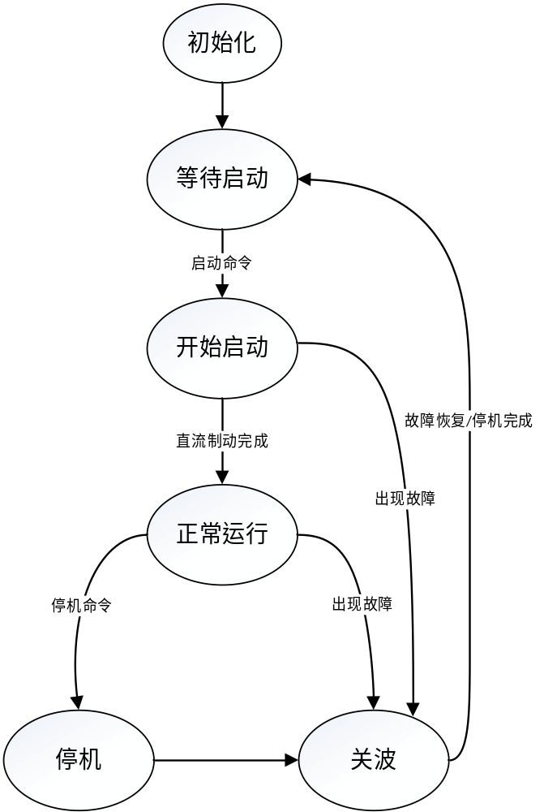
图2-13 运行状态图

启动时的运行状态
启动时的运行状态对应变量：startRunStatus
启动时运行状态 | 对应定义
转速跟踪 | START_RUN_STATUS_SPEED_TRACK
启动直流制动 | START_RUN_STATUS_BRAKE
启动频率保持 | START_RUN_STATUS_HOLD_START_FRQ

停机时的运行状态
停机时的运行状态对应变量：stopRunStatus
停机时状态 | 对应定义
减速停车 | STOP_RUN_STATUS_DEC_STOP
停机直流制动等待 | STOP_RUN_STATUS_WAIT_BRAKE
停机直流制动 | STOP_RUN_STATUS_BRAKE

5、 调试流程介绍

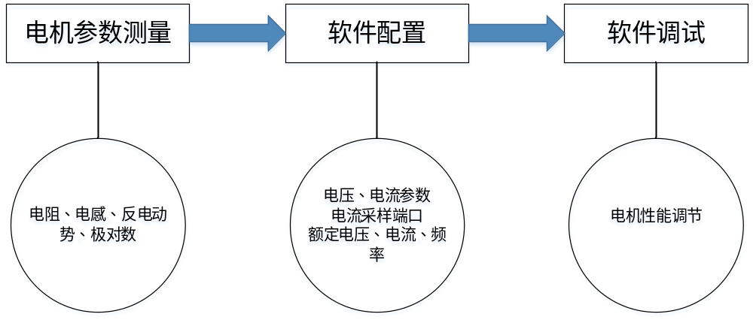
图5-1 软件调试流程

5.1 电机参数测量

5.1.1线电阻测量
测量方法：1、用电桥调至电阻档，频率调至120HZ，测量电机两相之间的电阻，然后将测得的电阻值除以2，所得结果为该电机的相电阻。
2、万用表直接测量电机的两相相电阻除以2。
软件对应：PMSM_RS
如果测量结果为相电阻为2Ω，则PMSM_RS =2/2*1024

5.1.2线电感测量
测量方法：用电桥调至电感档，频率调至1kHZ，测量电机两相之间的电感，然后将测得的电感值除以2，所得结果为该电机的相电感。
软件对应：PMSM_LD、PMSM_LQ
例如测量结果为A-B: 3.5mh, A-C:3.6mh, B-C:3.7mh, 则
PMSM_LD = 3.5/2*1024
PMSM_LQ = 3.7/2*1024

5.1.3反电动势测量
测量方法：用示波器探头正负极分别接电机的其中两相，使电机转动起来，使得示波器显示正弦波，测量其中一个周期的电压有效值和对应的周期频率，如图5-2、图5-3所示：
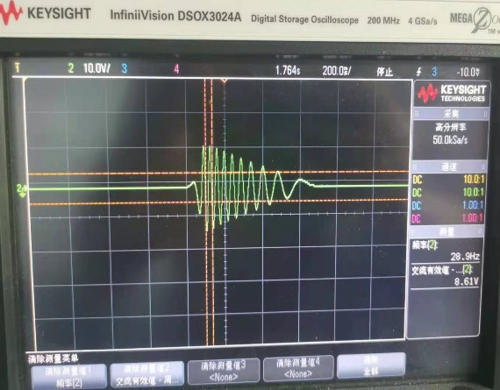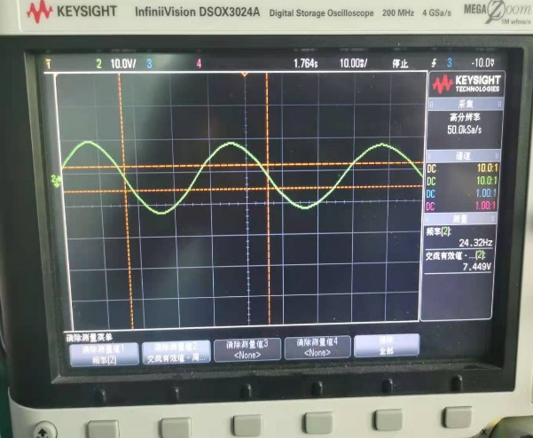
图5-2 电机旋转时整体电流波形 图5-3 电机旋转单个周期波形

V:示波器测到的一个周期电压有效值,如图V =7.449V
f:示波器测到的一个周期频率,如图f =24.32HZ
软件对应：PMSM_KE = V/f*129.95(V/HZ)

5.1.4极对数测量
测试方法：让电机1Hz 频率运行观察电机一分钟运行N转
软件匹配：PolePairs = 60/N

5.2参数匹配

5.2.1电机参数匹配
将测量好的电机参数填入到对应代码中（Define.h）：
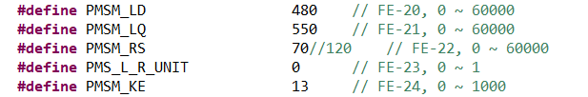

5.2.2软件配置
ADC配置：
包括三相采样，母线电压、温度、电压调速AD端口配置。
MotorInclude.h：
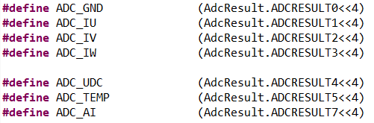
HardwareSetup.c：
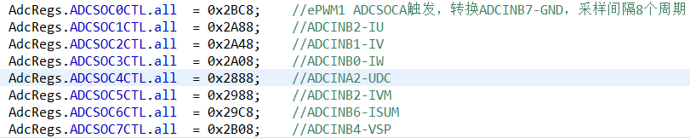

5.2.3基础参数设置
MCMain.c:
设置满偏电压、满偏电流：
过压、欠压点设置：
gInvInfo.InvLowUDC = 100 //10V
gInvInfo.InvUpUDC = 300 //30V
死区时间设置：

Define.h:
输出逻辑设置：
正逻辑置1，负逻辑置0
正逻辑：芯片输出高电平时功率器件导通。
负逻辑：芯片输出低电平时功率器件导通

控制模式选择：

设置直流制动参数：
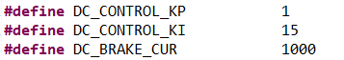
设置电机额定电压：
//17V
设置电机额定频率、限制频率

Reference.c
设置目标频率：
// 252.0HZ
设置加速时间：
SetAccRates（200）；
200表示从0加速到最大频率时间为2s

CommVariable.c
额定电流设置：
限流值设置：
电流环PI参数设置：
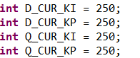
速度环PI参数设置:
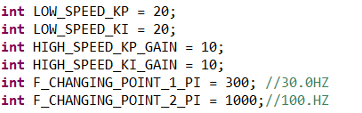

5.3 软件调试

5.3.2性能调试
将软件设置完成后将程序烧录到测试样板中，如果测试出现以下异常情况时：
测试时电机无动作：
- 仿真查看有没有启动命令
- 如果有启动命令，检查是否报故障，针对不同故障码，做相应排查，参考本文档4.2节
测试时电机动了一下就停机了：
- 检查是否报故障，针对不同故障码，做相应排查，参考本文档4.2节
测试时电机可以运行，速度超调、速度响应迟钝、电流波形波动大：
- 调节电流环、速度环PI参数
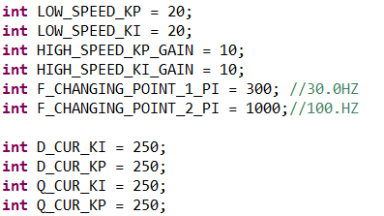

电流环及速度环PI参数调试细节如表5-1，5-2所示。

电流环PI参数调试
电流环参数 | 参数调大 | 参数调小
KP | - 电流响应增快，负载变化时转矩响应增快。  - 过大时，相电流波形会震荡，转矩输出不稳定。 | - 电流响应变慢，负载变化时转矩响应变慢。  - 过小时，转矩输出反应迟钝。
KI | - 对应给定目标转矩跟随更快。  - 过大时，相电流正弦度失真。 | - 给定目标转矩跟随变慢，相电流正弦度更好。  - 过小时，给定的输入的目标电流反应迟钝，负载变化时输出转矩响应变慢。
表5-1电流环PI参数调试细节

速度环PI参数调试
速度环参数 | 参数调大 | 参数调小
KP | - 速度目标值变化时响应增快。  - 过大时，速度会超调过多。 | - 速度目标值变化时响应变慢，速度更平稳。  - 过小时，对速度目标值改变时响应迟钝。
KI | - 对给定输入目标转速跟随更快。  - 过大时，会发生速度震荡。 | - 速度稳定性更好，相电流波形波动变小。  - 过小时，对应给定输入目标转速反应迟钝。
表5-2速度环PI参数调试细节

6、 保护功能介绍

6.1 过欠压保护
通过比较实际电压与设置的保护电压来判断是否进入保护状态，以下是过欠压保护程序：
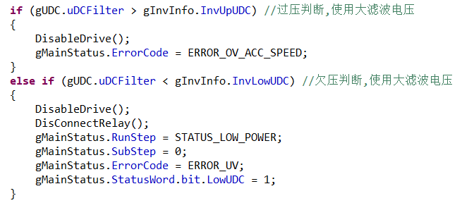

6.2 堵转保护
当速度反馈值与给定值相差较大，实际转速大于一定值，q轴电流大于设定值时判断堵转，以下是堵转保护程序：
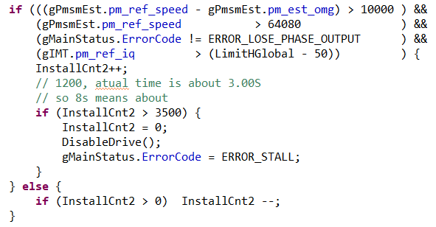

6.3 缺相保护
缺相保护主要作用是在电机运行时出现接触不良或相缺失时，启动缺相保护程
序，停止电机运行，判断方式为三相电流值累加164次平均，平均值小于400判为缺相。
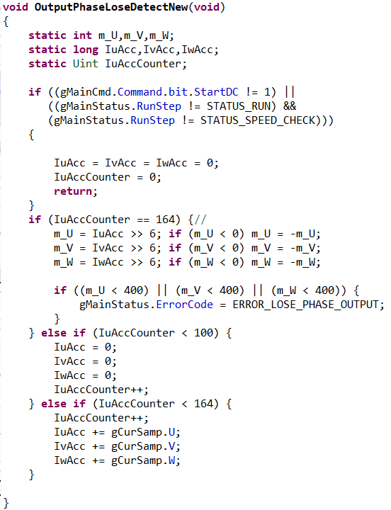

6.4 其他保护
根据客户需求添加其他保护功能。

